Федеральное государственное автономное образовательное учреждение высшего образования «Пермский национальный исследовательский политехнический университет»

Лабораторная работа

«Рекурсия»

Вариант №25

Выполнил:

студент первого курса

ЭТФ группы РИС-23-3б

Акбашева Софья Руслановна

Проверила:

Доцент кафедры ИТАС О. А. Полякова

2024

Рекурсия

Вариант №25

**Цель**: научиться решать задачи с использованием рекурсивных функций.

**Постановка задачи:** приближенно вычислить значение функции двумя способами.

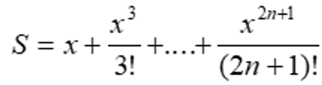

1) Через сумму функционального ряда с помощью рекурсивной функции. Аргументы функции – n и x, где n – количество членов ряда, x – переменная.

2) Через прямое вычисление значения функции. Аргумент функции - переменная x.

Сравнить полученные результаты.

**Анализ задачи:**

1. Пользователь вводит число n - количество членов ряда.
2. Пользователь вводит число x – переменную.
3. Рекурсивная функция возвращает саму себя, прибавляя новый член функционального ряда.
4. Функция рекурсивного вычисления факториала возвращает текущее значение переменной, умноженное на эту функцию от переменной меньшей текущей на 1.
5. Функция прямого вычисления функционального ряда содержит арифметический цикл.
6. Функция прямого вычисления факториала содержит арифметический цикл.
7. Для измерения работы функции необходимо подключение библиотеки chrono.

**Блок схема**

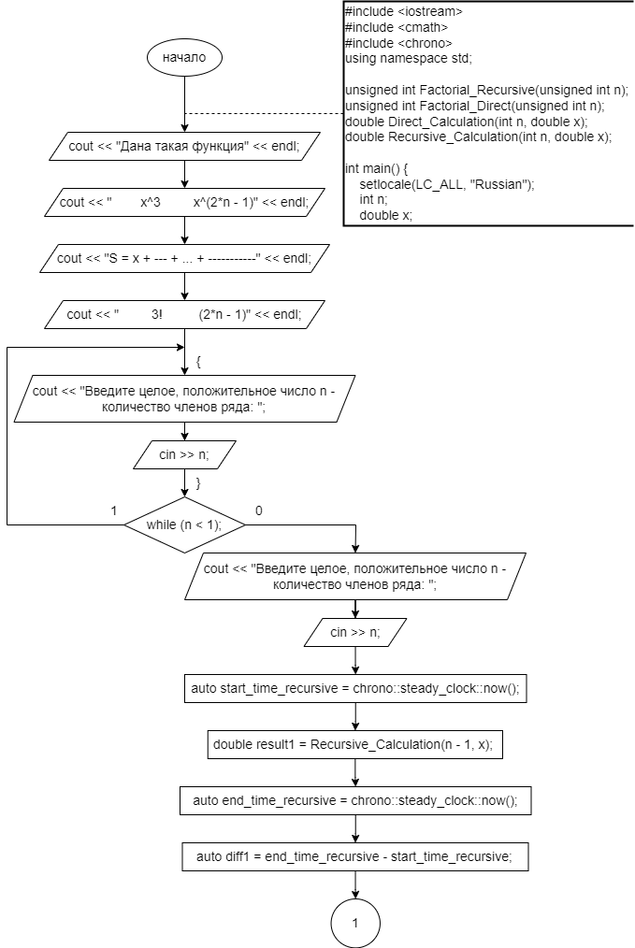

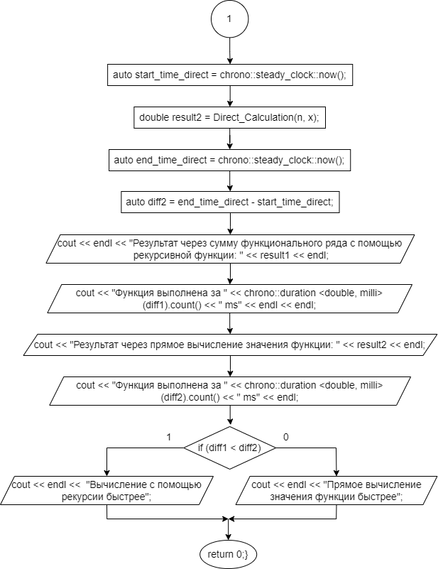

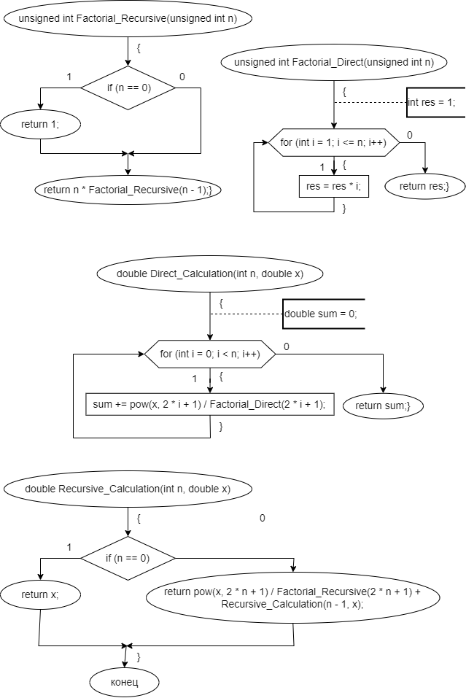

**Код программы**

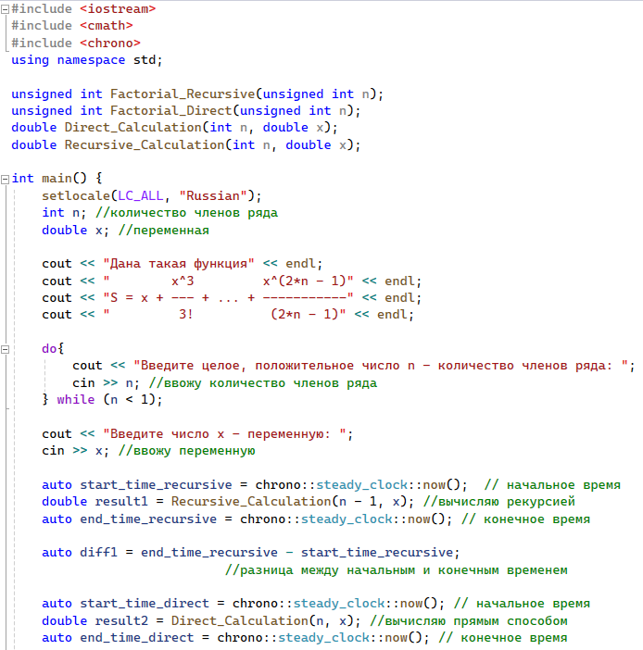

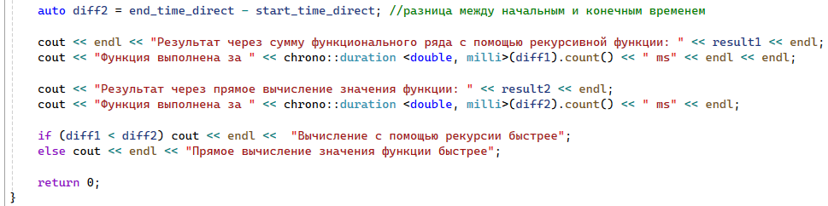

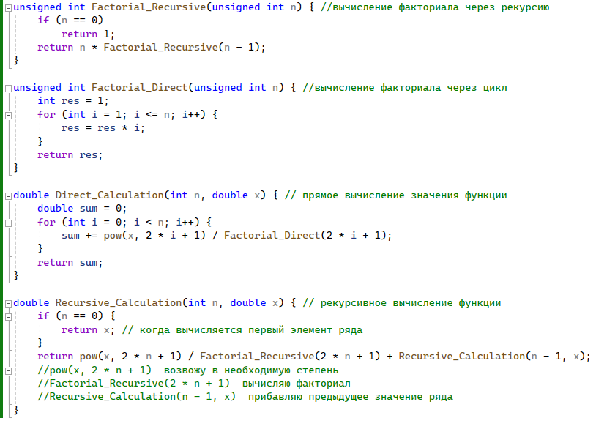

**Результат работы программы при разных входных данных**

1. Пусть n (количество членов) равно 10, а х (переменная) равна 5

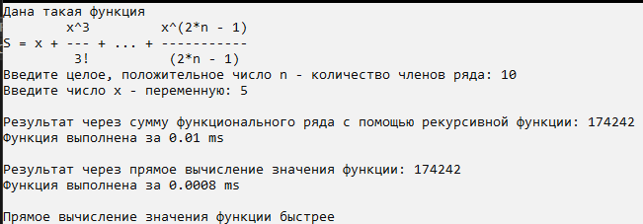

1. Пусть n (количество членов) равно 16, а х (переменная) равна 3

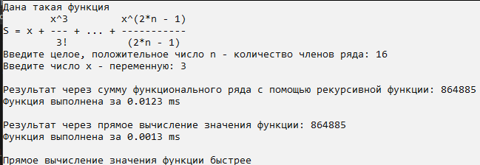

Вариант с циклом быстрее рекурсии, так как операций столько же, сколько и в рекурсивной функции, но нет дополнительных вычислительных затрат на организацию вложенных вызовов. Поэтому рекурсия в данном случае работает медленнее. Однако обе функции дают верные ответы.

**Вывод**: в ходе работы я применила знания о работе с рекурсивными функциями. Также, я использовала библиотеку chrono, для измерения времени работы функций (рекурсивной и не рекурсивной), для последующего сравнения их время затратности. В результате, мне удалось реализовать поставленную задачу и я выяснила, что не рекурсивная функция работает быстрее (поскольку вызовы методов потребляют больше ресурсов, чем исполнение обычных операторов)

**GitHub**

Ссылка: <https://github.com/SonyAkb/laboratory-work-recursion.git>

